2021年９月

関係各位

「第24回　労働調査セミナー」のご案内

労働調査協議会

拝啓

時下ますますご清祥のこととお慶び申し上げます。

日頃より労働調査協議会の事業にご協力、ご支援賜り誠にありがとうございます。

さて、1995年度よりスタートした「労働調査セミナー」は、これまで多数のご参加を頂き、今回で24回目を迎えました。本年度は、今後の労働組合活動ならびに労働組合の調査活動に役立てていただけるよう、プログラムの検討を行い、10月４日（月）に開催することと致しました。

今回は、第Ⅰ講で「調査の基礎知識と統計の見方・使い方」、第Ⅱ講で「個別化する賃金と労働組合の役割」（仮題）」についての講演を予定しております。

なお、今回は、コロナウイルス感染拡大防止の観点から会場での参加人数を制限しますが、オンラインでの配信も行います。

ご多忙のところと存じますが、より多くの皆様に当セミナーをご活用いただけますようお願い申し上げます。

敬具

開催要領

１．日　　時：2021年10月４日（月）13時30分～17時30分（受付は13時15分より開始）

２．場　　所：電機連合会館（6Ｆ・中会議室）

　　　　港区三田1-10-3・地下鉄南北線または大江戸線麻布十番駅・下車すぐ

　　　　　　　　（下記、地図をご参照下さい）

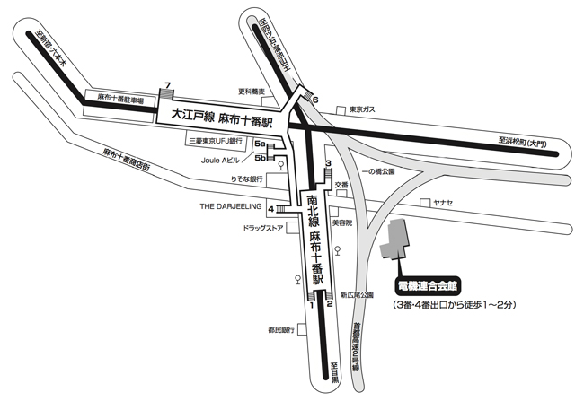

３．受講料：無料

４．参加方法：

（１）会場参加の方

　下記より申込みいただいたうえで、当日会場にお越しください。

　会場参加の定員に達した場合、また、当日の状況によって、配信視聴への変更をお願いする場合がございます。

（２）オンライン視聴の方

　申込の際に登録いただいたメールアドレスに、視聴ページのURLをお知らせします。

５．申込方法： ９月27日（月）までに、下記より登録をお願いします。

　https://rchky.org/semi

６．問合せ先：労働調査協議会（担当　後藤）　Email goto@rochokyo.gr.jp

以上

プログラム

## 13:30～13:35　あいさつ

## 13:35～15:15

## 第Ⅰ講「調査の基礎知識と統計の見方・使い方」（講師は労働調査協議会・調査研究員）

　労調協の調査研究員から、調査を実施するにあたって必要となる基礎的な知識や、調査結果の活用方法、またその際に役立つ官庁統計のデータについても紹介致します。

（15:15～15:30　休憩）

## 15:30～17:00

## 第Ⅱ講　「個別化する賃金と労働組合の役割」（仮題）

## 中央大学経済学部　教授　　氏

　労働組合の取り組みの重要な要素の一つに“賃金”があります。ただし、賃金に占める査定部分の割合が大きくなり、決定が個別化していく流れも出てきています。そこで、この賃金の個別化という部分に視点をおきつつ、賃金の基本的な考えや制度的変遷、これから求められる賃金のあり方や労働組合の取り組みなどについてご講演をいただきます。

講演者プロフィール：

中央大学　経済学部　教授。

専門は人事労務管理論。研究テーマは、日本企業における人事・賃金制度の変遷。

主な著書に『賃金・人事制度改革の軌跡』（共著）、『職務(役割)給の導入実態と職務(役割)評価』（共著）等。

講演者プロフィール：

　富山大学人文学部　准教授。

　専門は国際関係論、日韓間の大衆文化交流、マイノリティと文化的多様性に関する研究。

　ＬＧＢＴ法連合会共同代表、ダイバーシティラウンジ富山代表など。

講演者プロフィール：

　富山大学人文学部　准教授。

　専門は国際関係論、日韓間の大衆文化交流、マイノリティと文化的多様性に関する研究。

　ＬＧＢＴ法連合会共同代表、ダイバーシティラウンジ富山代表など。

講演者プロフィール：

　富山大学人文学部　准教授。

　専門は国際関係論、日韓間の大衆文化交流、マイノリティと文化的多様性に関する研究。

　ＬＧＢＴ法連合会共同代表、ダイバーシティラウンジ富山代表など。

## ※なお、上記内容については、多少の変更が生じる場合もございます。当日配布のプログラムでご確認ください。